Na podlagi 19. člena Odloka o ustanovitvi javnega zavoda Goriški muzej Kromberk – Nova Gorica (Uradni list RS, št. 142/04, 33/09 in 8/16) in 19. člena Statuta Mestne občine Nova Gorica (Uradni list RS, št. 13/12, 18/17 in 18/19) Mestni svet Mestne občine Nova Gorica na seji _______________ sprejel naslednji

S K L E P

1.

V Svet zavoda Goriški muzej Kromberk – Nova Gorica se kot predstavnike Mestne občine Nova Gorica imenuje

- MAJDA STUBELJ,
- CIRILA GAJŠEK,
- RENATO PODBERSIČ,
- DUŠKO ČANKOVIĆ.

2.

Mandat traja pet let.

3.

Ta sklep velja takoj.

Številka: 014-0011/2024 Samo Turel
Nova Gorica, ŽUPAN

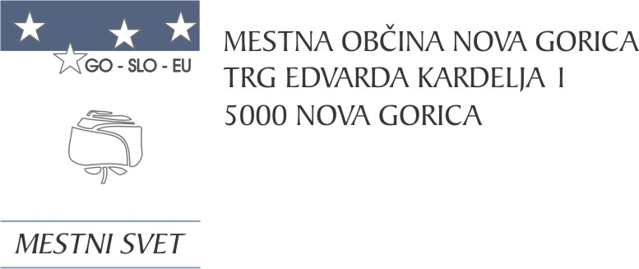
Komisija za mandatna vprašanja,
volitve in imenovanja

Številka: 014-0011/2024-8
Nova Gorica, dne 9. maja 2019

O B R A Z L O Ž I T E V

Direktor Goriškega muzeja Kromberk – Nova Gorica je Mestni svet Mestne občine Nova Gorica pozval, da skladno z odlokom o ustanovitvi omenjenega zavoda imenuje predstavnike ustanovitelja v omenjeni svet zavoda.

Skladno z 19. členom Odloka o ustanovitvi javnega zavoda Goriški muzej Kromberk – Nova Gorica (Uradni list RS, št. 142/04, 33/09 in 8/16) svet zavoda sestavlja pet članov, od katerih:
- štiri člane imenuje ustanovitelj izmed strokovnjakov s področja dela zavoda, financ in pravnih zadev,
- enega člana izvolijo zaposleni v zavodu na neposrednih in tajnih volitvah.

Mandat članov sveta traja pet let in so po izteku mandata lahko ponovno imenovani oziroma voljeni. Mandat članov sveta začne teči z dnem konstituiranja sveta.

Komisija za mandatna vprašanja, volitve in imenovanja je po predhodno izvedenem postopku kandidiranja, določenem v 72. členu Poslovnika Mestnega sveta Mestne občine Nova Gorica (Uradni list RS, št. 108/12, 77/16, 80/17 in 16/21) na seji, ki je bila 8. 5. 2024, obravnavala prispele predloge kandidatur in sklenila predlagane kandidate podpreti.

Mestnemu svetu Mestne občine Nova Gorica se predlaga, da predloženi sklep sprejme.

PRIPRAVIL: Ana Zavrtanik Ugrin
Miran Ljucovič PREDSEDNICA

